Задание 2

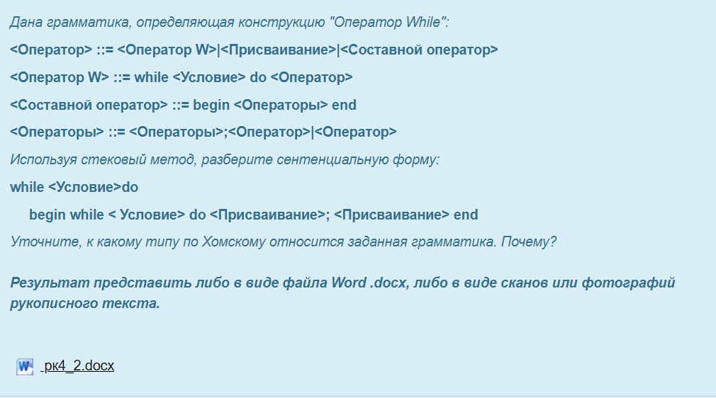Введем обозначения:

Оп – Оператор

ОпW – Оператор W

У – Условие

П – Присваивание

Опы - Операторы

СОп – Составной оператор

Правила:

Оп ::= ОпW | П | СОп

ОпW ::= while У do ОП

CОп ::= begin Опы end

Опы ::= Опы;Опы | Оп

Грамматика принадлежит ко 2-ому типу по Хомскому, класс КС-грамматик, потому что ЛВ выражается через само же себя.

Обозначения:

<. – начало основы

.> – конец основы

= – одна основа

? – ошибка

>> – начало выражения

<< – конец выражения

|  |  |  |  |  |  |  |
| --- | --- | --- | --- | --- | --- | --- |
|  | while | **do** | begin | end | ; | << |
| >> | <. | <. | <. | ? | ? | Выход |
| while | ? | <. | ? | .> | = | .> |
| Do | ? | ? | <. | .> | .> | .> |
| Begin | <. | ? | <. | = | .> | ? |
| end | .> | ? | ? | = | ? | .> |
| ; | <. | ? | <. | .> | ? | .> |

Разберем сентенциальную форме по стековому методу:

|  |  |  |  |  |  |
| --- | --- | --- | --- | --- | --- |
| Содержимое стека | Анализируемые символы | Отношение | Операция | Тройка | Результат свертки |
| >> | while | <. | Перенос |  |  |
| >> while | <Условие> do | <. | Перенос |  |  |
| >> while <Условие> do | begin | <. | Перенос |  |  |
| >> while <Условие> do begin | while | <. | Перенос |  |  |
| >> while <Условие> do begin while | <Условие> do | <. | Перенос |  |  |
| >> while <Условие> do begin while <Условие> do | <Присваивание>; | .> | Свертка | R1^=Присваивание | Оператор |
| >> while <Условие> do begin while <Условие> do | R1; | .> | Свертка | R2:= while <Условие> do R1 | Оператор W |
| >> while <Условие> do begin | R2; | .> | Свертка | R3:= R2 | Оператор |
| >> while <Условие> do begin | R3;<Присваивание> end | .> | Свертка | R4^=Присваивание | Оператор |
| >> while <Условие> do begin | R3; R4 end | .> | Свертка | R5:= R3; R4 | Операторы |
| >> while <Условие> do begin | R5 end | .> | Свертка | R6:= begin R5 end | Составной оператор |
| >> while <Условие> do | R6 << | = | Свертка | R7:= R6 | Оператор |
| >> while <Условие> do | R7<< | .> | Свертка | R8:= while <Условие> do R7 | Оператор W |
| >> | R8<< | Конец |  |  |  |